**第8讲　铁及其化合物（一）**

**1**. 判断下列说法的正误（正确的画“√”，错误的画“×”）

（1） （2022·安徽宣城期末）如图左边试管中溶液变为红色，右边试管中有蓝色沉淀生成，则试样a中既含有Fe3＋，又含有Fe2＋ （　　）

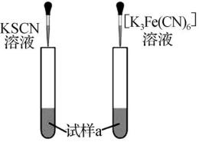

（2） （2022·东莞期末）取少量待测液，滴加KSCN溶液，观察溶液颜色变化，可以检验溶液中FeSO4是否被氧化 （　　）

（3） 将NaOH浓溶液滴加到饱和FeCl3溶液中，可制备Fe（OH）3胶体 （　　）

（4） （2022·清远期末）过量铁粉与稀硝酸反应的离子方程式：Fe＋4H＋＋ N $O_{3}^{\text{－}}$ Fe3＋＋NO↑＋2H2O （　　）

（5） （2022·韶关调研）在配制的FeSO4溶液中应加入少量的Fe粉 （　　）

（6） 如图发生反应的离子方程式为2Fe2＋＋H2O2＋4OH－2FeOOH↓＋2H2O （　　）

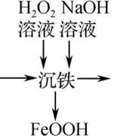

**2**. （2022·茂名一模）青矾矿石（主要成分为FeSO4·7H2O）在《唐本草》中记载：“本来绿色，新出窟未见风者，正如瑠璃……烧之赤色……”。关于FeSO4·7H2O说法正确的是 （　　）

A. 可用于制净水剂

B. 溶于水形成无色溶液

C. 在干燥空气中稳定存在

D. 在空气中加热转化为Fe3O4

**3**. （2022·广州期末）铁是目前产量最大、使用最广泛的金属。下列有关说法正确的是 （　　）

A. 用FeCl3溶液刻蚀覆铜板是因为Fe3＋的氧化性比Cu2＋强

B. 向饱和FeCl3溶液中滴加NaOH溶液制备Fe（OH）3胶体

C. 工业生产上是用高温下铝粉与氧化铁的反应冶炼金属铁

D. 红热的铁与水蒸气充分反应生成红棕色的Fe2O3和氢气

**4**. （2022·福田外国语）铁是生产生活中用量最大，应用最广的金属。关于铁及其化合物，下列说法不正确的是 （　　）

A. 自然界中没有单质铁，单质铁都是通过冶炼得到的

B. 铁单质属于金属晶体，铁单质中有金属阳离子

C. 向FeBr2溶液中通入少量Cl2反应的离子方程式为2Fe2＋＋Cl22Fe3＋＋2Cl－

D. 将Fe（OH）3投入足量氢碘酸溶液中，反应的离子方程式为2Fe（OH）3＋6H＋＋2I－2Fe2＋＋6H2O＋I2

**5**. （2023·各地模拟题重组）在给定条件下，下列选项所示的物质间转化均能实现的是 （　　）

A. Fe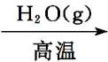Fe2O3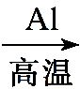Fe

B. Fe2O3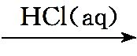FeCl3（aq）无水FeCl3

C. Fe2O3（s）Fe（s）FeCl3（aq）

D. FeFeCl2（aq）Fe（OH）2Fe（OH）3

**6**. （2022·佛山二模）向盛有FeSO4溶液的试管中滴加足量新制氯水，向反应后的溶液中滴加下列溶液，无明显现象的是 （　　）

A. HNO3 B. Ca（HCO3）2 C. KSCN D. Na2S

**7**. （2022·深圳一调）部分含铁微粒所带的电荷数与其中铁元素化合价的关系如图所示，由该图可预测含铁微粒间相互转化时所需试剂。下列推断不合理的是（　　）

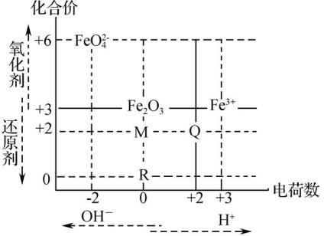

A. M一定为FeO

B. 若R为单质，则常温下浓硫酸可使R钝化

C. 若Q为金属阳离子，则可用K3[Fe（CN）6]溶液检验

D. Fe3＋与氧化剂在碱性条件下反应可生成 ${FeO}_{4}^{2\text{－}}$

**8**. （2022·汕头二模）中药材铁华粉的主要成分是（CH3COO）2Fe，其检测流程如图所示。下列说法正确的是 （　　）

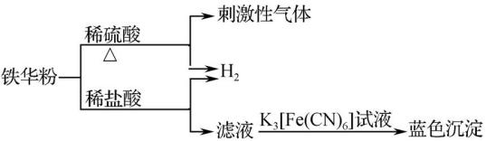

A. 刺激性气体为SO2

B. 铁华粉中可能含有铁单质

C. 向滤液中滴加酸性KMnO4溶液，一定能证明Fe2＋具有还原性

D. 滤液中加入K3[Fe（CN）6]试液，产生蓝色沉淀说明溶液中含有Fe3＋

**9**. 从某含有FeCl2、FeCl3、CuCl2的工业废液中回收铜并制备氯化铁晶体的流程如下：

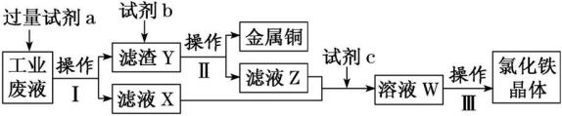

则下列说法正确的是 （　　）

A. 试剂a是铁、试剂b是稀硫酸

B. 操作Ⅰ、操作Ⅱ、操作Ⅲ所用仪器相同

C. 试剂c是氯气，相应的反应为2Fe2＋＋Cl22Fe3＋＋2Cl－

D. 用酸性KMnO4溶液可检验溶液W中是否含有Fe2＋

**10**. （2022·广州一模）炼铁工业中高炉煤气的一种新的处理过程如图所示。有关该过程的叙述错误的是 （　　）

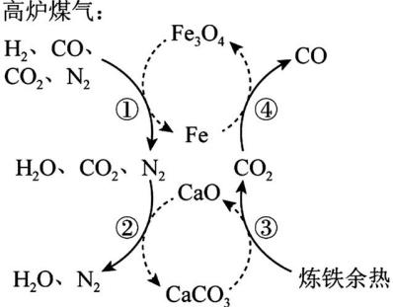

A. 可减少CO2的排放

B. Fe3O4和CaO均可循环利用

C. 过程①和④的转化均为氧化还原反应

D. 过程①的反应中有非极性键的断裂和生成

**11**. （2022·安徽淮北一模）向30 mL 1.0 mol/L的H2SO4和3 mL 30%的H2O2的混合溶液中加入经处理过的铁丝，铁丝表面产生气泡，随后消失，再产生气泡，再消失，周而往复，振荡周期为20 s左右，可维持数小时。一种可能的反应机理如下：

（a） Fe＋2H＋Fe2＋＋H2↑

（b） 2Fe2＋＋H2O2＋H2OFe2O3＋4H＋

（c） Fe2O3＋6H＋2Fe3＋＋3H2O

（d） 2Fe3＋＋H22Fe2＋＋2H＋

下列说法错误的是 （　　）

A. 该振荡反应与H＋浓度的变化有关

B. Fe2O3、Fe3＋为中间产物

C. 冰水浴比室温条件下的振荡周期要短

D. 由该机理可知：产生的气体是H2

**12**. （2022·潮州期末）按如图装置进行实验，下列推断正确的是 （　　）

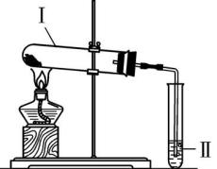

|  |  |  |  |
| --- | --- | --- | --- |
| 选项 | Ⅰ中试剂 | Ⅱ中试剂及现象 | 推断 |
| A | 涂有石蜡油的碎瓷片 | 酸性高锰酸钾溶液褪色 | 石蜡油发生了化学变化 |
| B | 硫酸亚铁 | 品红溶液褪色 | FeSO4分解生成FeO和SO2 |
| C | 氯化铵 | 酚酞溶液不变红色 | 氯化铵稳定 |
| D | 铁粉与水蒸气 | 肥皂水冒泡 | 铁粉与水蒸气发生了反应 |

**13**. 已知：2FeSO4·7H2O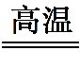Fe2O3＋SO2↑＋SO3↑＋14H2O↑。用如图所示装置检验FeSO4·7H2O的所有分解产物，下列说法不正确的是 （　　）

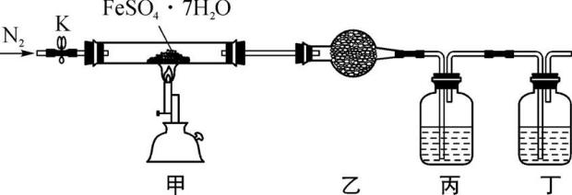

A. 乙、丙、丁中可依次盛装无水CuSO4、Ba（NO3）2溶液、品红溶液

B. 实验时应先打开K，缓缓通入N2，再点燃酒精喷灯

C. 甲中残留固体加稀硫酸溶解，再滴加KSCN溶液变红

D. 还应在丁装置后面连接盛有NaOH溶液的洗气瓶

**14**. 对废旧金属的回收利用具有社会、经济、生态等方面的效益，某研究小组设计以废铁屑为原料制备聚合硫酸铁[Fe2（OH）*m*（SO4）*p*]*n*的工艺流程如图，聚合硫酸铁是一种新型絮凝剂，处理污水能力比FeCl3高效，且腐蚀性小。下列说法错误的是 （　　）

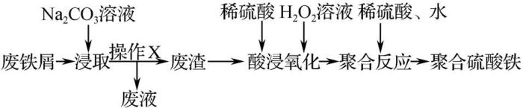

A. 废铁屑用Na2CO3溶液浸取时，可适当地升高温度，浸取效果更好

B. 操作X中用到的玻璃仪器有烧杯、漏斗和玻璃棒

C. “酸浸氧化”时，可用过量的稀硝酸代替稀硫酸和H2O2溶液

D. 可用K3[Fe（CN）6]溶液检验“酸浸氧化”反应后的溶液中是否含有Fe2＋